|  |  |  |
| --- | --- | --- |
| Функциональность | Функциональная пригодность | Наличие функции создания тестов и подбора картинки на странице результата прохождения. |
| Защищенность | Наличие двухфакторной аутентификации. |
| Точность | Поиск тестов осуществляется с точностью до названия теста |
| Надежность | Соответствие стандартам | соответствует ФСТЭК «Об утверждении положения о методах и способах защиты информации в информационных системах персональных данных» |
| Устойчивость к отказам | ПО должно функционировать без изменений при увеличении количества пользователей в системе до 400 |
| Способность к восстановлению | Наличие механизма автоматического  восстановления функций после отказа ПО |
| Удобство использования | Удобство работы | Кнопка регистрации/входа находится на начальной странице |
| Привлекательность | Графический интерфейс выполнен в светло голубом цвете |
| Понятность | Все кнопки подписаны и находятся в порядке актуальности (ранжированный список есть в лабораторной работе «список функционала» |
| Производительность | Эффективность использования ресурсов | ПО должно использовать не более 1МБ физического диска |
| Временная эффективность | Ответ на запрос к серверу должен выполняться не более чем за 1 секунду |
| Время компиляции новой версии сайта – не более 5 секунд. |
| Удобство сопровождения | Анализируемость | Наличие комментариев в коде. |
| Модульность | Возможность замены названия или добавления новой категории картинок, не изменяя другие |
| Наличие разделения на модули по функционалу |
| Переносимость | Адаптируемость | Сайт функционирует в Windows, macOS, Linux, IOS, Android |
| Сайт функционирует в Chrome, Яндекс, Microsoft Edge, Safari |
| Удобство замены | Наличие возможности переключения между версиями ПО |

**Изображение тестируемого проекта**

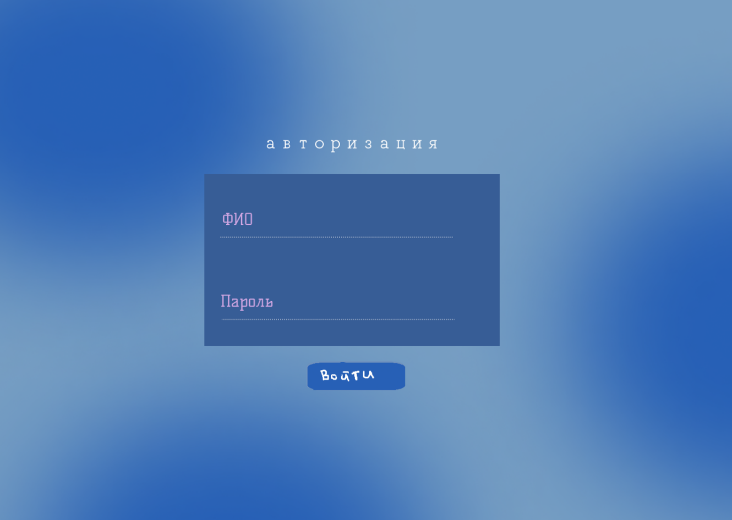

|  |  |  |  |  |  |
| --- | --- | --- | --- | --- | --- |
| **Требования к полям** | | | | | |
| Элемент | | Тип элемента | | Требования | | |
| ФИО | | Text area | | 1. Обязательное для заполнения 2. Максимальная длина 50 3. Не менее 2 букв в верхнем регистре 4. Буквы в верхнем регистре не должны идти подряд 5. Не менее 2 букв в нижнем регистре 6. Не менее 1 пробела 7. Только кириллица 8. Отсутствуют спецсимволы (кроме -) | | |
| Пароль | | Text area | | 1. Обязательное для заполнения 2. Максимальная длина 30 3. Минимальная длина 8 4. Только латиница 5. Пароль должен включать различные типы символов, такие как буквы верхнего и нижнего регистра, цифры и специальные символы 6. Пароль не должен содержать пробелы или другие неявные символы | | |
| Войти | | Button | | Состояние:   1. По умолчанию – не активна 2. После заполнения обязательных полей становится активна   Действия после нажатия:   1. Если введенные данные корректны – переход на главную страницу 2. Если введенные данные НЕ корректны – валидационное сообщение | | |
| **Спецификация подбора значений** | | | | | |
| Поле | OK/NOK | | Значение | | Комментарий |
| ФИО | OK | | Аа Аа | | 2 буквы в верхнем регистре, 2 буквы в нижнем регистре, 1 пробел. |
| Ааааааааааааааа Аааааааааааааа Ааааааааа Ааааааааа | | 4 буквы в верхнем регистре, 43 в нижнем регистре, 3 пробела. |
| Ааааааа Ааааааааа Аааааааааа | | 3 буквы в верхнем регистре, 23 в нижнем регистре, 2 пробела. |
| NOK | | Ааааааа ааааааааа | | **Одна буква в верхнем регистре**, 15 букв в нижнем регистре, 1 пробел |
|  | | **Пустое поле** |
| АаааАа | | **Без пробела**, 2 буквы в верхнем регистре, 4 буквы в нижнем регистре |
| А аА | | 2 буквы в верхнем регистре, **1 в нижнем регистре**, 1 пробел |
| Ааааааа Ааа!аааааа Аааааа☺аааа | | **Наличие спецсимволов, эмодзи**, 3 буквы в верхнем регистре, 23 буквы в нижнем регистре, 2 пробела |
| Ааааааа Ааdаааааа Аааааааааа | | **Наличие латиницы**.  3 буквы в верхнем регистре, 22 буквы в нижнем регистре |
| ААааааа Ааааааааа Аааааааааа | | **2 буквы в верхнем регистре подряд**, всего 4 буквы в верхнем регистре, 21 буква в нижнем регистре |
| Ааааааааааааааа Аааааааааааааа Ааааааааа Ааааааааааа | | 4 буквы в верхнем регистре, 45 букв в нижнем регистре, 3 пробела, **52 символа**. |
| Пароль | OK | | Qwe-ty7i | | 8 символов. Наличие букв в верхнем и нижнем регистре, цифр и спецсимволов |
| Qwerty-u1iop2fdsfdf | | 19 символов. Наличие букв в верхнем и нижнем регистре, цифр и спецсимволов |
| Qwerty-u1iop2fdsfdffrgbgfewr4! | | 30 символов. Наличие букв в верхнем и нижнем регистре, цифр и спецсимволов |
| NOK | |  | | Пустое поле |
| Q1rty- | | **6 символов**, наличие букв в верхнем и нижнем регистре, цифр и спецсимволов |
| Qwerty-u1iop2fdsfhdffrgbаgfewr4! | | **32 символа**, наличие букв в верхнем и нижнем регистре, цифр и спецсимволов |
| Qwertyu1iop2fdsfdf | | **Без спецсимволов**, 19 символов, наличие букв в верхнем и нижнем регистре, цифр |
| Qwerty-ugopfdsfdf | | **Без цифр**, наличие букв в верхнем и нижнем регистре, спецсимволов, 18 символов |
| QWERT!&346WSEDRF | | Все буквы в верхнем регистре, наличие цифр и спецсимволов, **отсутствуют буквы в нижнем регистре**, 18 символов |
| wqertysdf13#$fgdgf | | Все буквы в нижнем регистре, наличие цифр и спецсимволов, **отсутствуют буквы в верхнем регистре**, 18 символов |
| Qd!wer sdfgt!$25 | | Наличие букв в верхнем и нижнем регистре, цифр и спецсимволов, **наличие пробела**, 16 символов |
| QWfdfe!#E4й | | Наличие букв в верхнем и нижнем регистре, цифр и спецсимволов, **наличие кириллицы**, 11 символов |

**Тест-кейсы**

**Тест-кейс №1. Позитивный**

**Проверка максимального количества символов в ФИО**

|  |  |
| --- | --- |
| **Действие** | **Ожидаемый результат** |
| 1. Открыть форму регистрации | * Форма открыта * Все поля пустые |
| 1. Заполнить все формы    * + ФИО = «Ааааааааааааааа Аааааааааааааа Ааааааааа Ааааааааа»      + Пароль = «Qwerty-u1iop2fdsfdf» | * Все поля заполнены |
| 1. Нажать «Войти» | * Автоматический переход на вкладку «Главная» |

**Тест-кейс №2. Позитивный**

**Проверка максимального количества символов в пароле**

|  |  |
| --- | --- |
| **Действие** | **Ожидаемый результат** |
| 1. Открыть форму регистрации | * Форма открыта * Все поля пустые |
| 1. Заполнить все формы    * + ФИО = «Ааааааа Ааааааааа Аааааааааа»      + Пароль = «Qwerty-u1iop2fdsfdffrgbgfewr4!» | * Все поля заполнены |
| 1. Нажать «Войти» | * Автоматический переход на вкладку «Главная» |

**Тест-кейс №3. Позитивный**

**Проверка минимального количества символов в пароле**

|  |  |
| --- | --- |
| **Действие** | **Ожидаемый результат** |
| 1. Открыть форму регистрации | * Форма открыта * Все поля пустые |
| 1. Заполнить все формы    * + ФИО = «Ааааааа Ааааааааа Аааааааааа»      + Пароль = «Qwe-ty7i» | * Все поля заполнены |
| 1. Нажать «Войти» | * Автоматический переход на вкладку «Главная» |

**Тест-кейс №1. Негативный**

**Незаполненное поле «Пароль»**

|  |  |
| --- | --- |
| **Действие** | **Ожидаемый результат** |
| 1. Открыть форму регистрации | * Форма открыта * Все поля пустые |
| 1. Заполнить все формы  * ФИО = «Ааааааа Ааааааааа Аааааааааа» | * Поле ФИО заполнено * Поле Пароль пустое |
| 1. Нажать «Войти» | * Появляется валидационное сообщение «Введите пароль» |

**Тест-кейс №2. Негативный**

**Незаполненное поле «ФИО»**

|  |  |
| --- | --- |
| **Действие** | **Ожидаемый результат** |
| 1. Открыть форму регистрации | * Форма открыта * Все поля пустые |
| 1. Заполнить все формы  * Пароль = «Qwerty-u1iop2fdsfdf» | * Поле Пароль заполнено * Поле ФИО пустое |
| * Нажать «Войти» | * Появляется валидационное сообщение «Введите ФИО» |

**Тест-кейс №3. Негативный**

**Отсутствуют буквы в нижнем регистре в поле «Пароль»**

|  |  |
| --- | --- |
| **Действие** | **Ожидаемый результат** |
| 1. Открыть форму регистрации | * Форма открыта * Все поля пустые |
| 1. Заполнить все формы    * + ФИО = «Ааааааа Ааааааааа Аааааааааа»      + Пароль = «QWERT!&346WSEDRF» | * Поля ФИО, Пароль пустые |
| 1. Нажать «Войти» | * Появляется валидационное сообщение «Пароль не удовлетворяет требованиям, отсутствуют буквы в нижнем регистре» |